OBRTNIČKA ŠKOLA BJELOVAR
DR. ANTE STARČEVIĆA 24, 43000 BJELOVAR
KLASA: 007-02/22-02/16
URBROJ: 2103-66-03-22-1
Bjelovar, 22.12.2022.

OBRAZLOŽENJE FINANCIJSKOG PLANA
OBRTNIČKE ŠKOLE BJELOVAR ZA 2023. GODINU

Financijski plan akt je Obrtničke škole Bjelovar kojim su utvrđeni njegovi prihodi i primici te rashodi i izdaci u skladu s proračunskim klasifikacijama. Financijski se plan donosi i izvršavat će se u skladu s načelima jedinstva i točnosti proračuna, načelu jedne godine, uravnoteženosti, obračunske jedinice, univerzalnosti, specifikacije, dobrog financijskog upravljanja i transparentnosti.
Obrazloženje financijskog plana je i obvezujući odgovor u Upitniku o fiskalnoj odgovornosti, sastavnom dijelu Izjave o fiskalnoj odgovornosti, koju ravnatelji moraju sastaviti i predati do 29. 02. 2023. godine ( Uredba o sastavljanju i predaji Izjave o fiskalnoj odgovornosti i izvještaja o primjeni fiskalnih pravila , NN 95/19).

- SAŽETAK DJELOKRUGA RADA ŠKOLE
Obrtnička škola Bjelovar je srednjoškolska javna ustanova koja obavlja djelatnost u skladu s aktom o osnivanju Škole i rješenjem Ministarstva znanosti i obrazovanja KLASA: 602-03/93-01-460, URBROJ: 532-02-2/5-93-02 od 15. studenog 1993. godine.
Škola je pravni slijednik COUO-a Bjelovar. Osnivač Škole je Bjelovarsko-bilogorska županija. Škola je pravna osoba osnovana odlukom KLASA: 602-03/91-01/21, URBROJ: 2103-01-04/1-91-2 od 29. kolovoza 1991. i upisana u sudski registar Trgovačkog suda u Bjelovaru broj : Tt-03/64-2 MBS : 010028640 od 17. siječnja 2003. godine.
Obrtnička škola Bjelovar nalazi se u zajedničkoj zgradi sa Tehničkom školom Bjelovar na adresi Dr. Ante Starčevića 24, Bjelovar, a Tehnička škola Bjelovar vodi se kao upravitelj zgrade.
Obrtnička škola Bjelovar koristi cca 2285 m² unutarnjeg prostora , podrumski prostor , prizemlje i prvi kat.
Škola ima tri opće učionice. Škola raspolaže specijaliziranim učionicama za računalstvo (2), specijaliziranom učionicom za elektrotehniku, radionicom za bravare, radionicom za ručnu obradu (2), radionica za plinoinstalatere i vodoinstalatere, instalatere grijanja i klimatizacije, kovačnica, radionica za strojnu obradu (2), praktikum za programiranje CNC strojeva, brusionica alata i alatnica, radionica-predvorje ručne obrade, radionica-predvorje alatnice, radionica-ulaz u predvorje strojne obrade, učionica za tehničko crtanje, učionica za hidrauliku i pneumatiku, učionica za automehaniku, učionica za mjerenje i ispitivanje u tehnici.
Od prostora Tehničke škole Bjelovar Obrtnička škola Bjelovar koristi praktikum za nove tehnologije. Školski knjižnicu na drugom katu, prostor knjižnice dijele Tehnička škola i Obrtnička škola Bjelovar, a iznosi 50 m² . Poslove stručnog suradnika knjižničara za Obrtničku školu Bjelovar obavlja jedna knjižničarka.
Knjižnica Obrtničke škole Bjelovar posjeduje 2956 jedinica građe . Za posudbu koristi se knjižnični program MetelWin. U knjižnici se nalaze tri prijenosna računala za učenike, dva računala za knjižničara, printer, telefon, projekcijsko platno , projektor, osam obostranih polica, jedanaest jednostranih polica, dva staklena ormara za referalnu zbirku, ormar za časopise, četiri velika stola za učenike i 26 stolaca za učenike.
Uz zbornicu postoji i prostorija za voditelje praktične nastave, prostorija za sindikalnog povjerenika, prostorija za stručnog suradnika pedagoga, ured ravnatelja koji dijeli i tajnik, ured administratora , ured računovodstva , prostor za spremačice, prostor za domara koji je zajednički prostor i za domara Tehničke škole Bjelovar te kotlovnica, prostor za arhivu, prostor predviđen za zadrugu.
Od ostalih prostora Škole tu su sanitarni čvorovi.
S obzirom da se zgrada Sokolane obnavlja, nastava TZK odvija se u dvorani Turističko-ugostiteljske i prehrambene škole Bjelovara i koriste se sportski tereni na Gradskom stadionu u vlasništvu Gradskog poduzeća za upravljanje športskim objektima d.o.o., Bjelovar.
Pomoćno-tehničko osoblje škole održava 300m2 vanjskog prostora.
Nastava je organizirana u jednoj smjeni i izvodi se u petodnevnom radnom tjednu ( od ponedjeljka do petka)
Nastava se izvodi temeljem programa Ministarstva obrazovanja i znanosti , Godišnjeg plana i programa rada Škole i Školskog kurikuluma koji se donosi na početku svake nastavne godine do 7. listopada tekuće godine.

Djelatnost škole obuhvaća odgoj i obrazovanje mladeži za stjecanje srednje stručne spreme i niže stručne spreme i stjecanja znanja za rad i nastavak školovanja.
Trajanje obrazovanja za sve programe je tri godine, osim za zanimanja: zavarivač, proizvođač i monter aluminijske i PVC stolarije, čije je trajanje dvije godine. Obrazovanje za zanimanja za djecu s teškoćama u razvoju –TES Škola provodi svake godine.

U sektoru strojarstva škola provodi ove programe:
Školski sustav: CNC operater-IG, pomoćni bravar-TES, proizvođači monter aluminijske i PVC stolarije, zavarivač
JMO sustav ( jedinstveni model obrazovanja) : automehaničar, bravar, instalater kućnih instalacija, strojobravar, autolimar

U sektoru elektrotehnika škola provodi ove programe:
JMO sustav ( jedinstveni model obrazovanja): elektrotehničar, elektroinstalater, elektroničar-mehaničar

U sektoru graditeljstvo i geodezija škola provodi ove programe:
JMO sustav ( jedinstveni model obrazovanja): tesar, zidar

Nastava se odvija prema Pravilniku o kalendaru rada osnovnih i srednjih škola za tekuću školsku godinu.

Uz djelatnost odgoja i obrazovanja Škola kao registriranu djelatnost obavlja poslove posredovanja pri zapošljavanju učenika srednjih škola temeljem dozvole nadležnog ministarstva.
Škola posreduje u sklapanju ugovora za povremeni rad između učenika i poslodavca, te ostvaruje naknadu za posredovanje u visini od 10% od iznosa učenikove neto zarade , čime ostvaruje vlastite prihode. Od članova naplaćujemo članarinu –jednokratno- u iznosu od 2,00 eur.

ZAKONSKE I DRUGE PRAVNE OSNOVE:
Djelatnost odgoja i obrazovanja Škola provodi na temelju sljedećih zakonskih propisa:
- Zakon o ustanovama ( NN broj 76/93, 29/97, 47/99, 35/08, 127/19, 151/22), kojim se uređuje osnivanje i ustroj ustanova.
- Zakon o odgoju i obrazovanju u osnovnoj i srednjoj školi ( NN broj 87/08, 86/09, 92/10, 105/10, 90/11, 5/12, 16/12, 86/12, 126/12, 94/13, 152/14, 7/17, 68/18, 98/19, 64/20) koji se uređuje djelatnost osnovnog i srednjeg obrazovanja u javnim ustanovama
- Zakon o strukovnom obrazovanju ( NN broj 30/09, 24/10, 22/13, 25/18, 69/22) koji uređuje srednje strukovno obrazovanje kao djelatnost kojom se omogućava razvoj i stjecanje kompetencija potrebnih za dobivanje strukovnih kvalifikacija.
- Državno pedagoški standard srednjoškolskog sustava odgoja i obrazovanja ( NN broj 63/08, 90/10)kojim se uređuju jedinstveni uvjeti za kvalitetan odgojno-obrazovni rad i uspješno ostvarivanje ciljeva i zadataka u srednjoškolskim ustanovama. Zajedno sa zakonima i podzakonskim aktima osnova je za utvrđivanje potrebnih sredstava za financiranje srednjoškolskih ustanova. Njime se utvrđuju mjerila za materijalne , financijske i kadrovske i druge uvjete nužne za ostvarivanje odgojno-obrazovne djelatnosti i podjednak razvoj sustava srednjeg školstva na čitavom području Republike Hrvatske.
- Ostali zakonski propisi i podzakonski akti koji se odnose na obavljanje djelatnosti u školskim ustanovama te njihovo financiranje.

Posredovanje za povremeni rad redovnih učenika koji pohađaju škole koje imaju sjedište u Bjelovarsko bilogorskoj županiji, provodi se na temelju .
- Zakona o tržištu rada ( NN broj 118/2018, 32/2020, 18/2022),
- Pravilnika o obavljanju djelatnosti u svezi sa zapošljavanjem ( NN br 28/2019) i
- Rješenja Ministarstva rada i mirovinskog sustava KLASA: UP/I- 102-02/14-01/03, URBROJ: 524-03-02-01/3-14-3 od 18. lipnja 2014.

USKLAĐENOST CILJEVA , STRATEGIJE I PROGRAMI S DOKUMENTIMA DUGOROČNOG RAZVOJA
Školske ustanove ne donose strateške , već godišnje operativne planove i programe ( Godišnji plan i program rada i Školski kurikulum) sukladno planu i programu ministarstva znanosti i obrazovanja. Vertikala usklađivanja ciljeva i programa MZO-a i jedinica lokalne samouprave- sa školskom ustanovom je provedena u dodirnim točkama.
Nastavni planovi se odnose za nastavnu godinu a ne za fiskalnu. Uzrok mnogim odstupanjima u izvršenju financijskog plana, odnosno pomak određenih aktivnosti iz jedno u drugo polugodište uzrokuje promjene izvršenja financijskog plana za dvije godine.
Prioritet je pružanje usluga srednjoškolskog obrazovanja i odgoja učenika. Nastojati će se u naredne tri godine podići kvalitetu nastave na što višu razinu i to stalnim, kvalitetnim usavršavanjem nastavnika te podizanjem materijalnih i drugih uvjeta , prema mogućnostima Škole, na viši standard.
Učenike se potiče na izražavanje kreativnosti , talenata i sposobnosti kroz uključivanje u slobodne aktivnosti, natjecanja te druge školske projekte, priredbe, radionice i manifestacije.

FINANCIJSKI PLAN OBRTNIČKE ŠKOLE BJELOVAR ZA RAZDOBLJE 2023. -2025. GODINE

Plan prihoda i rashoda za 2023. godinu i projekcije prihoda i rashoda za 2024. i 2025. godinu su doneseni po izvorima financiranja te vrstama prihoda i rashoda.

1. Iz državnog proračuna:
- sredstva za plaće i naknade , te knjige za knjižnicu i besplatni udžbenici – 820.094,00 eur
2. Iz županijskog proračuna:
- Decentralizacija 106.179, 00 eur
- Projekt Shema školskog voća i povrća 1077,00 eur
- Natjecanja 1593,00 eur
- Sufinanciranje e – tehničar 3770,00 eur
- Plaće pomoćnici u nastavi 6421,00 eur
- Promocija škole 664,00 eur
3. Vlastiti prihodi:
-namjenski – uplate učenika za izlete , osiguranje, fotografije, kupnju mapa za naukovanje, uplata za zakasnine za knjige u knjižnici – 9570,00 eur
Ostali vlastiti prihodi – kamate, prihodi od učeničkog servisa, prodaja robe , najma prostora za aparat – 28.880,00 eur
Donacije za stare baterije – 67,00 eur

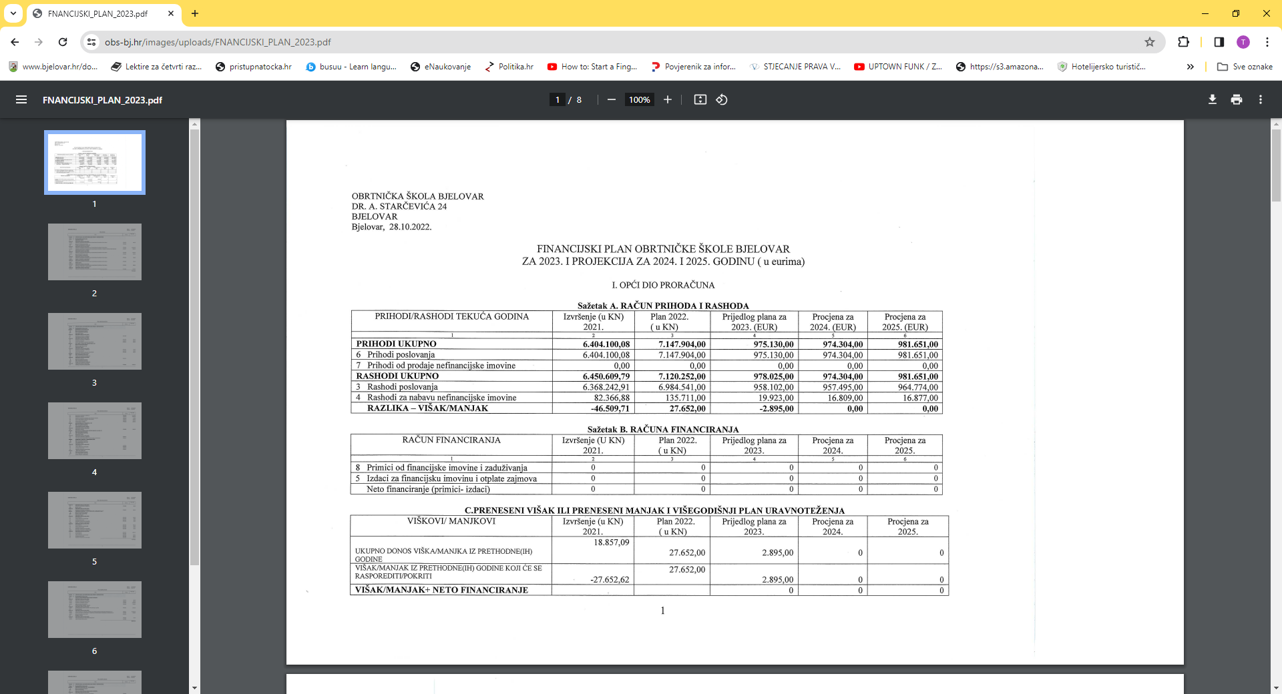

Iz državnog proračuna škola prima sredstva putem računa državne riznice i preko žiro računa škole. Najveći dio prihoda se ostvaruje iz državnog proračuna i to preko računa državne riznice jer se iz tih sredstava podmiruju sljedeći rashodi : plaće za redovni rad, plaće za prekovremeni rad , razlika plaće za godišnji odmor koja se isplaćuje jer zaposlenici ostvaruju dodatke na plaću po kolektivnom ugovoru , pa time i veći prosjek plaće u prethodna tri mjeseca, naknade za godišnji odmor u slučaju ugovora o radu na određeno vrijeme, mentorstvo za rad na maturalnim radovima učenika. Preko računa državne riznice se isplaćuju i ostali rashodi za zaposlene: jubilarne nagrade, dar djeci zaposlenih u školi, božićnica, otpremnine, pomoći u slučaju bolovanja preko 90 dana, te u smrtnom slučaju zaposlenika ili člana obitelji te regres za godišnji odmor , naknada za povećanu odgojno obrazovnu aktivnost tj. Naknadu za pratnju učenika na višednevnim aktivnostima. Na sve navedene isplate se obračunavaju doprinosi na bruto plaće i naknade , za zdravstveno osiguranje i zapošljavanje . Iz državnog proračuna dobivaju se sredstva za sudske sporove , a vezano za tužbe djelatnika zbog neisplate uvećanja osnovice za plaću za 2016. i 2017. godinu. To sve ukupno iznosi 817.904, 00 eur. Iz državnog proračuna dobivaju se sredstava za kupnju udžbenika za djecu slabijeg imovinskog stanja , te za kupnju knjiga za lektiru u iznosu 2.190,00 eur.

Iz županijskog proračuna se financiraju svi ostali rashodi i izdaci škole, nastali u redovnom poslovanju škole. Financiranje se vrši na sljedeći način: od 2017. godine škole ulaze u sustav županijske riznice prema kojima upućuju zahtjeve za plaćanje što redovitih troškova što zahtjeva za hitnim intervencijama. Budući da planom nisu predviđena sredstva za hitne intervencije koje zavise o određenoj situaciji i kvaru opreme. Upravni odjel za društvene djelatnosti i obrazovanje odredio nam je iznose za planiranje rashoda, te se tih limita moramo pridržavati.
Rashodi koji se pokrivaju iz navedenih sredstava su:
- troškovi službenih putovanja, dnevnice, smještaj i troškovi putovanja na službenom putu , osim dijela koji je pokriven iz određenog namjenskog izvora
- naknade za troškove prijevoza na posao i s posla, svaki zaposlenik koji ima prebivalište udaljeno od škole više od dva kilometra prima naknadu za troškove prijevoza u visini kako to određuje kolektivni ugovor za zaposlenike u srednjim školama
- seminari, savjetovanja , tečajevi i stručni ispiti se plaćaju za zaposlenike prema potrebama za stručnim usavršavanjem zaposlenika te zakonskim propisima , u dijelu koji se odnosi na rad na siguran način
- uredski materijal se nabavlja po potrebi , ali uvijek u količinama potrebnim za razdoblje manje od mjesec dana tako da su najčešće dvije do tri nabavke mjesečno u manjim količinama.
Nabavke obuhvaćaju: papir, obrasce, fascikle, registratore, kuverte, omote spisa, spojnice, olovke i sav ostali materijal potreban za rad ureda ravnatelja, tajništva, računovodstva, ureda pedagoginje, te profesora i stručnih suradnika.
- Literatura je trošak pretplata na časopise i listove te priručnike za zaposlene
- materijal za čišćenje i održavanje obuhvaća sav materijal za čišćenje i održavanje
- materijal za higijenske potrebe i njegu obuhvaća troškove toalet papira, ručnika, sapuna i sl.
- pedagoška dokumentacija je materijal potreban za upis i evidentiranje učenika u školi, od upisnica i drugih obrazaca za upis , do razrednih knjiga i svjedodžbi
- materijal za nastavu se odnosi na materijal koji se koristi za održavanje nastave , od kreda i spužvi do folija za projektore i sl. Ovdje se evidentira i materijal za održavanje nastave tjelesne i zdravstvene kulture i materijal za nastavu stručnih predmeta
- trošak električne energije je rashod koji Hrvatska elektroprivreda fakturira Tehničkoj školi Bjelovar, a odnosi se na Tehničku školu Bjelovar i Obrtničku školu Bjelovar, zbog zajedničkog brojila, a prema ugovoru o podjeli tog troška Tehnička škola Bjelovar podmiruje ½ ukupnog iznosa, a Obrtnička škola Bjelovar također podmiruje ½ ukupnog iznosa te Tehnička škola Bjelovar fakturira ½ ukupnog iznosa, što sama županija uplaćuje dobavljaču.
- Trošak plina je rashod koji dobavljač koji nas opskrbljuje plinom ( dobavljač ovisi o provedenom postupku javne nabave koji za školu radi županija) fakturira Tehničkoj školi Bjelovar pola iznosa jer je tako dogovoreno sa dobavljačem , dok se druga polovica fakturira Obrtničkoj školi Bjelovar po ugovoru o podjeli troškova a odnosi se na Tehničku školu Bjelovar i Obrtničku školu Bjelovar, zbog zajedničkog brojila, a prema ugovoru o podjeli troškova.
- Materijal za tekuće i investicijsko održavanje građevinskih objekata je planiran za održavanje zgrade škole, za materijal za bojanje zidova, rasvjetu zgrade i slično održavanje
- materijal za održavanje informatičke opreme se odnosi u prvom redu nabavku miševa i drugog potrošnog materijala vezanog za računala u školi.
- Materijal za tekuće i investicijsko održavanje ostale opreme obuhvaća sav ostali materijal za održavanje opreme u školi kao što su žarulje , utičnice , prekidači, vijci matice, brtve , slavine i sve ostalo.
- Sitan inventar je oprema škole vijeka trajanja do godine dana
- Službena radna i zaštitna odjeća i obuća obuhvaća odjeću i obuću na koju zaposlenici imaju pravo po važećim propisima.
- Usluge telefona i telefaxsa su troškovi za komunikaciju škole
- Poštarina obuhvaća poštanske usluge hrvatske pošte, za redovno slanje poštanskih pošiljaka, ali i poštanske usluge koje nam zaračunavaju dobavljači za slanje knjiga ili paketa kada je tako dogovorena isporuka
- Ostale usluge za komunikaciju i prijevoz su prijevozne usluge koje se iz županijskog proračuna financiraju samo dijelom i to za prijevoz učenika i profesora na stručne ekskurzije ili neki drugi prijevoz za potrebe škole. Usluge prijevoza se najvećim dijelom financiraju iz ostalih prihoda odnosno iz uplata učenika koji za tu namjenu i uplaćuju sredstva.
- Usluge za tekuće i investicijsko održavanje informatičke opreme se odnosi na usluge servisiranja i popravaka računala i pisača.
- Usluge tekućeg i investicijskog održavanja ostale opreme – obuhvaća održavanje opreme škole osim informatičke opreme, a najčešće se odnosi na servis fotokopirnih strojeva , servis, servis opreme u učionicama i uredima i ostalo.
- Ostale usluge tekućeg i investicijskog održavanja predstavljaju rashode održavanja vatrogasnih aparata
- Tisak je rashod objavljivanja natječaja za radna mjesta i oglasa u narodnim novinama
- Ostale sluge promidžbe i informiranja su usluge korištenja prostora za oglašavanje i promidžbu
- Opskrba vodom je rashod koji komunalno poduzeće fakturira Tehničkoj školi Bjelovar, a odnosi se na Tehničku školu Bjelovar i Obrtničku školu Bjelovar, zbog zajedničkog brojila a prema ugovoru o podjeli tog troška mi podmirujemo ½ ukupnog iznosa, a Obrtnička škola Bjelovar također podmiruje ½ ukupnog iznosa te od 2017. godine dobavljač ispostavlja za svaku školu posebnu fakturu kako je dogovoreno u ugovoru o podjeli režijskih troškova između škola
- Iznošenje i odvoz smeća je rashod odvoza smeća škole i evidentira se kao i voda te na isti način i financira
- Ostale komunalne usluge se odnose na komunalnu naknadu koja se plaća Gradu Bjelovaru te se evidentira kao voda i smeće te na isti način i financira
- Ostale komunalne usluge se odnose na komunalnu naknadu koja se plaća Gradu Bjelovar te se evidentira kao voda i smeće te na isti način i financira
- Zakupnine i najamnine za građevinske objekte se plaćaju gradskom poduzeću za upravljanje športskim objektima tj. za korištenje terena na kojima se u razdoblju siječanj-prosinac odvija nastava tjelesne i zdravstvene kulture.
- Zakupnine i najamnine za opremu –od 12. mjeseca 2018. godine škola ima u najmu fotokopirni uređaj te plaća mjesečni najam po ugovoru sa dobavljačem
- Obvezni i preventivni zdravstveni pregledi - je rashod zdravstvenih pregleda zaposlenika koji obavlja Zavod za javno zdravstvo , te sistematski pregledi zaposlenika , na koje imaju pravo prema Kolektivnom ugovoru
- Usluge odvjetnika i pravnog savjetovanja su usluge pravnog savjetovanja u primjeni Zakona vezanih za školu i javnobilježničke usluge
- Ostale intelektualne usluge se odnose na intelektualne usluge raznih ispitivanja i mjerenja propisanih zakonom , zaštitom o radu, osposobljavanje radnika i druge usluge , a tu se evidentiraju i kazališne predstave koje su financirane iz namjenskih uplata učenika
- Usluge ažuriranja računalnih baza se odnose u prvom redu na nadogradnje antivirusnih licenci , zakupe domena web stranica i slično
- Ostale računalne usluge je rashod održavanja programa u računovodstvu
- Grafičke i tiskarske usluge su usluge tiskanja raznih brošura , izrada pečata
- Uređenje prostora je rashod za ukrašavanje prostora škole prilikom raznih manifestacija ili praznika
- Usluge čišćenja i pranja se koriste kod pranja zavjesa iz učionica i ureda
- Ostale nespomenute usluge su usluge izdavanja potvrda
- Reprezentacija je trošak ugošćivanja prilikom raznih okupljanja u školi , a vezanih za redovno poslovanje škole, kao što su razna natjecanja , promocija škole i drugo.
- Tuzemne članarine se plaćaju udruženju srednjoškolskih ravnatelja
- Sudske i javnobilježničke pristojbe se plaćaju kod promjene u registraciji škole, a uvjetovane su promjenama zakona
- Naknada zbog nezapošljavanja osoba s invaliditetom je naknada propisana zakonom jer škola nema zaposlenih invalidnih osoba u broju propisanih zakonom
- Ostali rashodi su podijeljeni na tri grupe rashoda i to:- natjecanja, nagrade učenicima i ostale nespomenute rashode. Rashodi natjecanja su razni rashodi nastali u pripremi i provođenju natjecanja učenika, rashodi nagrada se u prvom redu odnose na kupnju knjiga za odlične učenike i učenike sa izuzetnim rezultatima na natjecanjima , a ostali nespomenuti rashodi su rashodi za vijence i lampaše preminulih osoba vezanih za školu , razni darovi kupljeni kod odlazaka u posjete i slično.
- Usluge banaka je rashod koji se plaća kod kupnje deviza ili neke druge bankovne usluge
- Usluge platnog prometa su usluge banci za vođenje žiro računa škole
- Zatezne kamate iz poslovnih odnosa su kamate koje se plaćaju za kašnjenja u podmirivanju obveza
Svi prihodi i rashodi , navedeni i ovom obrazloženju, kvantitativno su izraženi u tabeli Plan prihoda i rashoda za 2023. godinu.
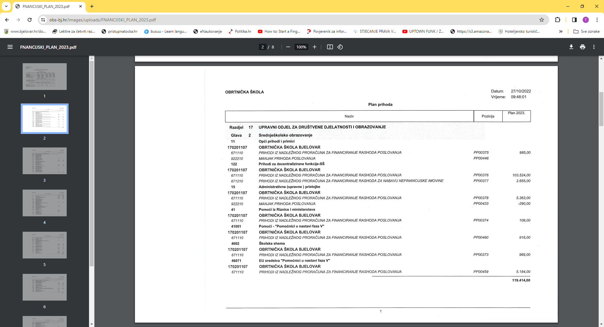

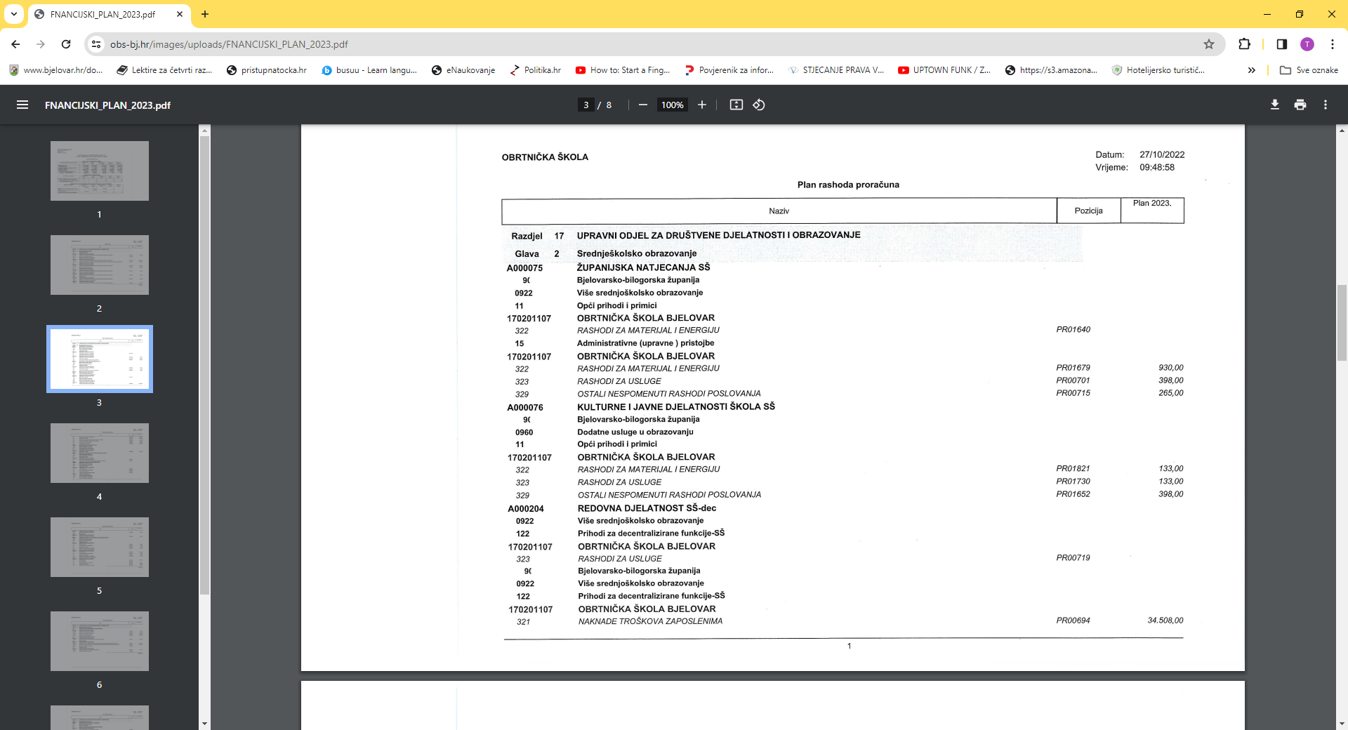
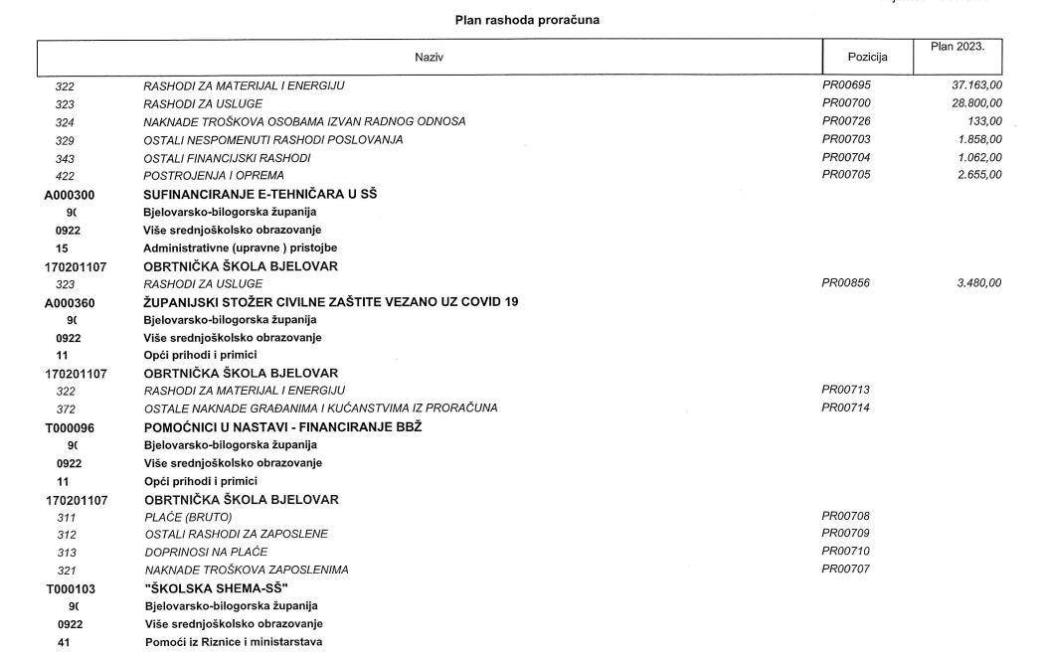
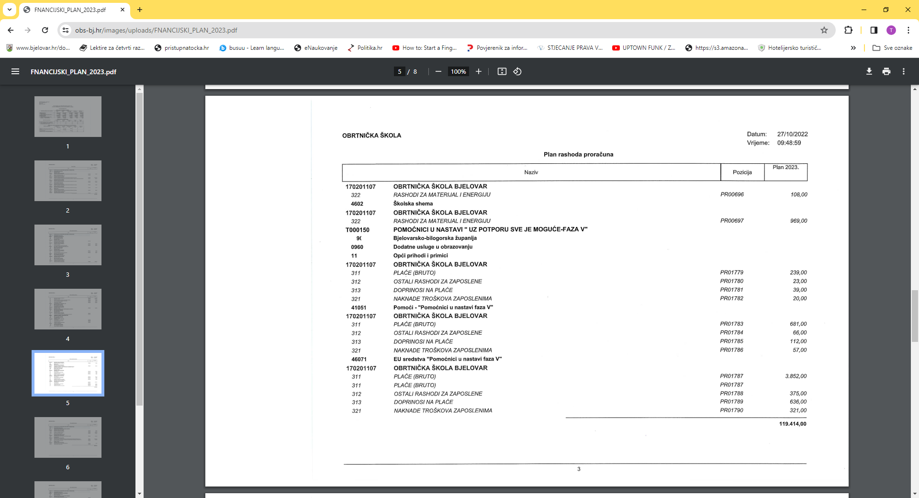

Vlastiti prihodi – zakup prostora i prihodi od učeničkog servisa su prihodi škole iz kojih škola obnavlja osnovna sredstva i sitan inventar, te za potrebe unapređenja učeničkog standarda . Ti prihodi nisu dostatni za održati istu razinu opremljenosti škole, zbog brzog zastarijevanja informatičke opreme, a svake godine bi trebalo kupiti ili nadograditi računala, zamijeniti uništeni namještaj, zamijeniti dotrajalu sportski i drugu opremu , kao i nadopuniti knjižni fond. Zbog navedenog će škole upućivati zahtjeve prema Županiji za kupnju neophodne opreme .

Ostali vlastiti prihodi naplate šteta učinjenih tijekom godine na zgradi i opremi škole , te zakasnina za knjige u knjižnici , kamate na depozite po viđenju.
Iz navedenih prihoda se podmiruju:
- Kupnja novih knjiga u knjižnici
- Popravak opreme
- Financijski rashodi
Ostali prihodi su uplate učenika za određene namjene za koje se i troše, a odnose se na sljedeće namjene:
- Posjet kinu i kazalištu - u planu i programu rada škole je predviđena posjeta kazališta ili kinu, za koju škola ne dobiva dodatna sredstva pa taj trošak podmiruju učenici.
- Iznos koji uplaćuju učenici je identičan trošku koji škola ima za tu namjenu
- Izleti i ekskurzije - učenici uplaćuju novčana sredstva z pokriće stručnih i ostalih ekskurzija tijekom školske godine i to u iznosu koliko one i koštaju. To su u prvom redu iznosi potrebni za pokriće prijevoza
- Ostale intelektualne usluge – trošak kazališne predstave ili kino predstave
- Osiguranje – prema vlastitom izboru, učenici se osiguravaju kod osiguravateljske kuće i to ugovarajući i plaćajući preko škole , a potrebna sredstva podmiruju u visini dogovorene premije
- Literatura – prikupljaju se sredstva od učenika za kupnju mapa za naukovanje i u istom iznosu se uplaćuju dobavljaču.

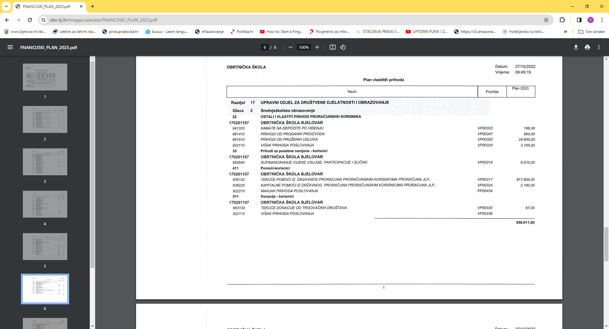

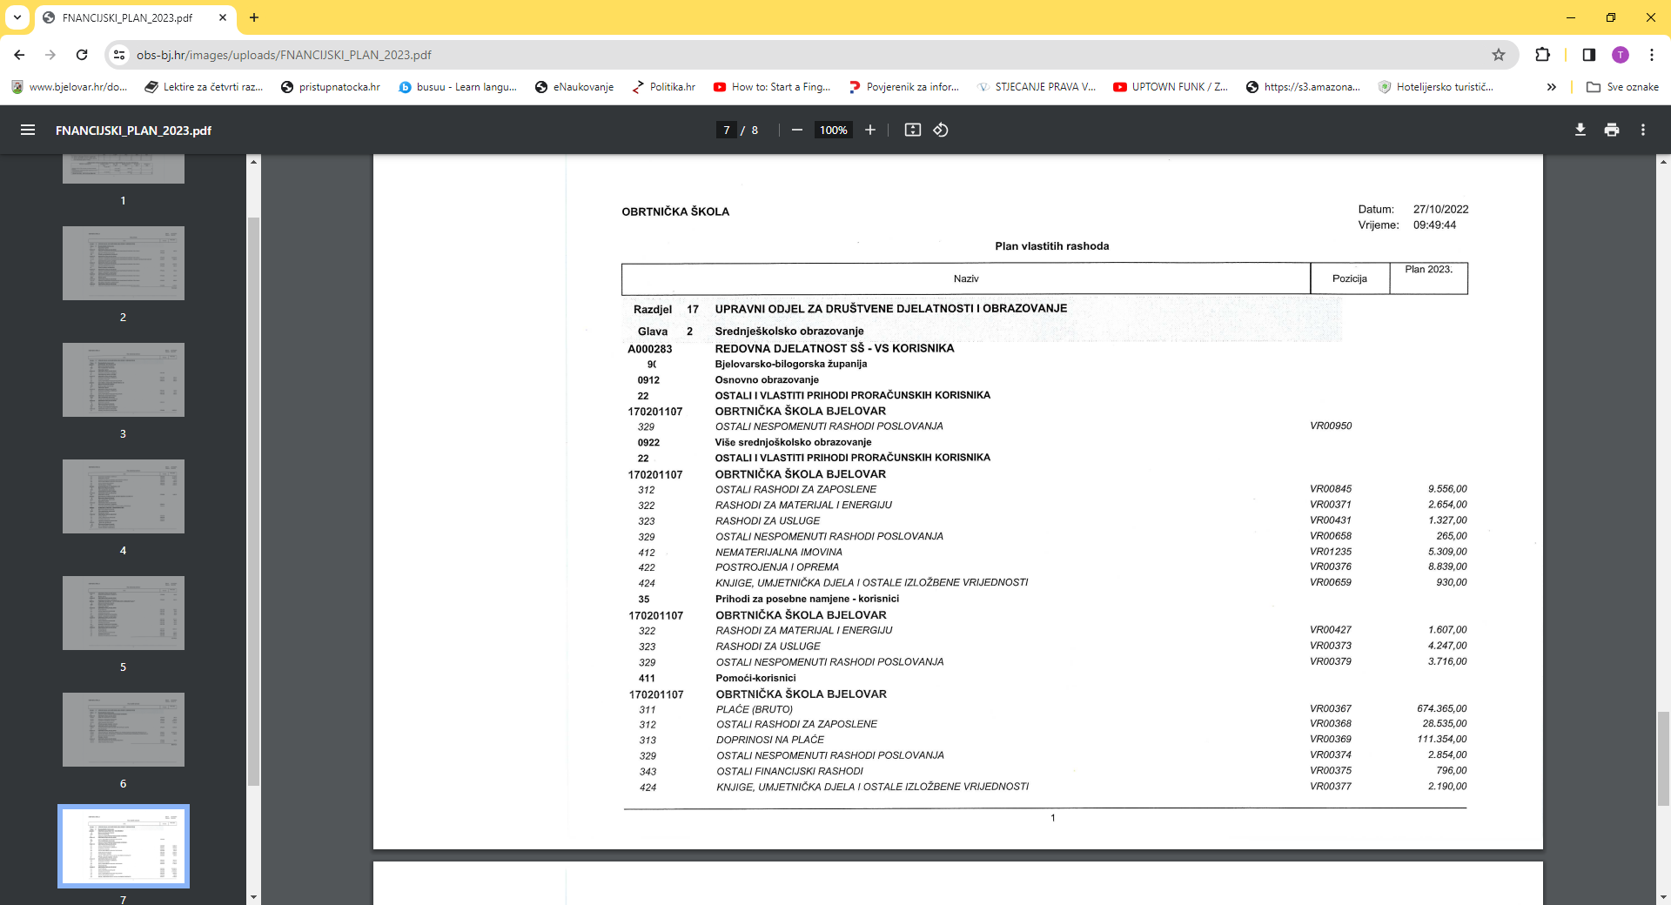

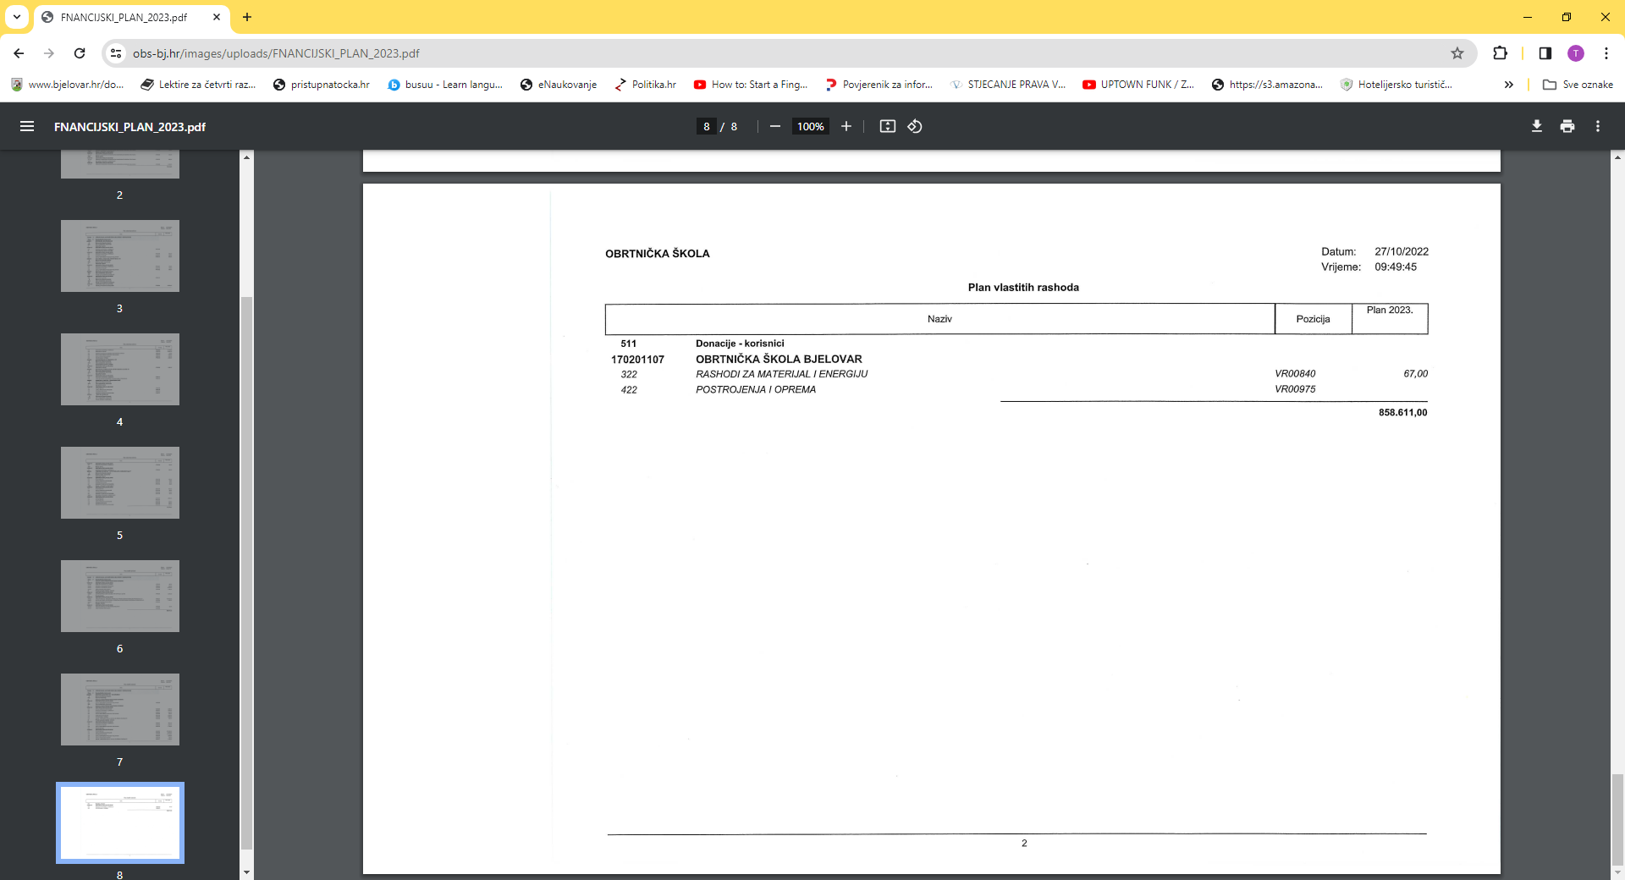
Temeljem Zakona o proračunu dužni smo donijeti i Projekciju prihoda i rashoda za 2024. godinu te Projekciju prihoda i rashoda za 2025. godinu.
Projekcije su napravljene sukladno naputku osnivača Bjelovarsko-bilogorske županije te je indeks povećanja za 2024. godinu 102,7 a za 2025. Indeks iznosi 102,5.
Kvantitativna razrada svih stavaka prihoda i rashoda je dana u Tabeli Plan za 2023. i Projekcije za 2024. i 2025. godinu, te po nositeljima, aktivnostima i izvorima financiranja.
